Titre (Times N.R, 14, Gras)
Malik Temmar¹, Ali Madani², Djamel aissaoui³
¹Labo….,Faculté….., Université …………….
²Labo……, Faculté…….., Université …………….
³ Labo……………., Faculté…………, Université……………..
Email :……………………….

Abstract (Times N.R, 14, Gras)
Times new roman 11 italic
Key word : key word1,key word 2, key word3, key word4

Results (Times N.R, 14, Gras)
Times new roman 11 italic

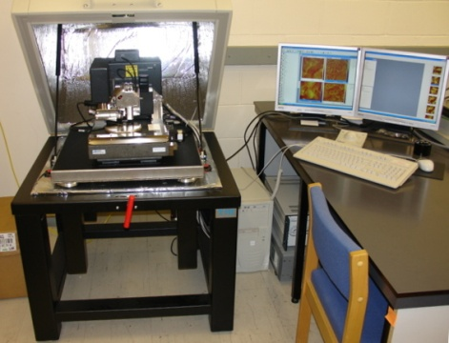
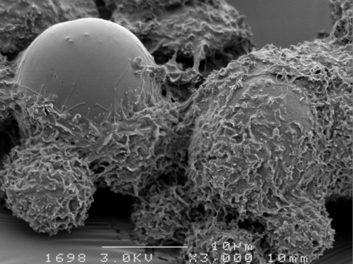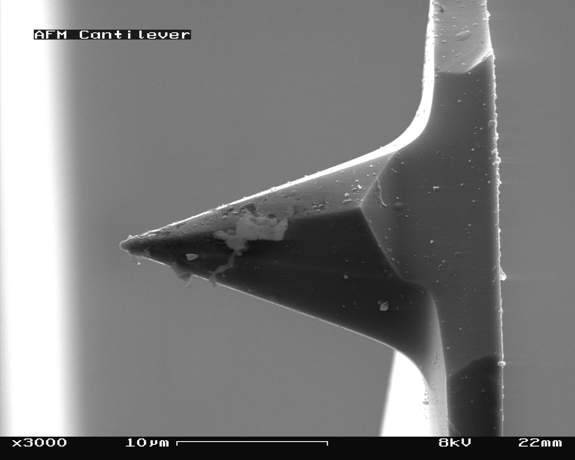

Références :
[1] André Mermoud, Conception et dimensionnement de systèmes photovoltaiques : introduction des modules PV en couches minces dans le logiciel PVsyst. Projet CUEPE- Fonds SIG-NER, rapportfinal, Mai 2005,
[2] A.Mermoud. PVsyst : software for the study and simulation of photovoltaic systems. 1993-2005.
[3] P.Pernet, Thèse de doctorat, Ecole polytechniques fédérale de Lausane (2000).
[4] J-C. Muller, Technique de l’ingénieur, dossier BE 8579.

